อ้างอิง PO No. 130192160

ทางบัญชีได้ทำการยกเลิกเอกสารตั้งหนี้เรียบร้อยแล้ว

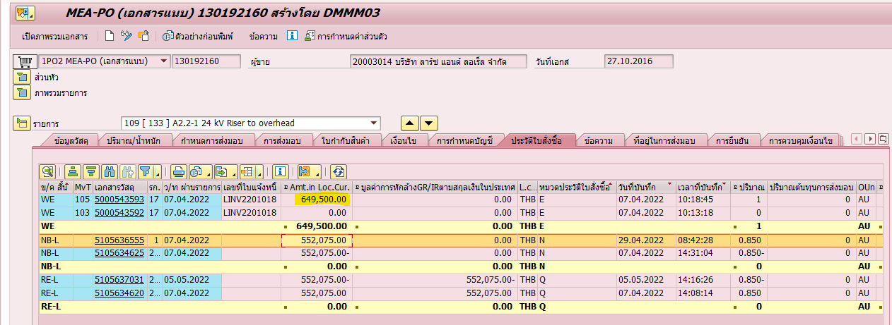

ตรวจสอบยอดคงเหลือ GR/IR (Tcode:MB5S)

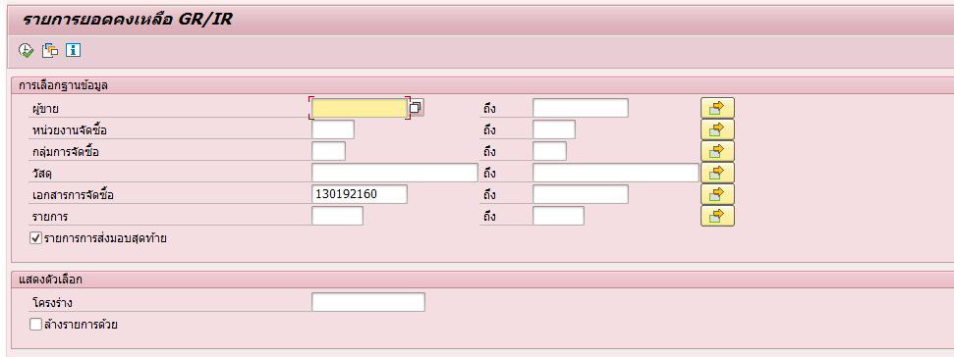

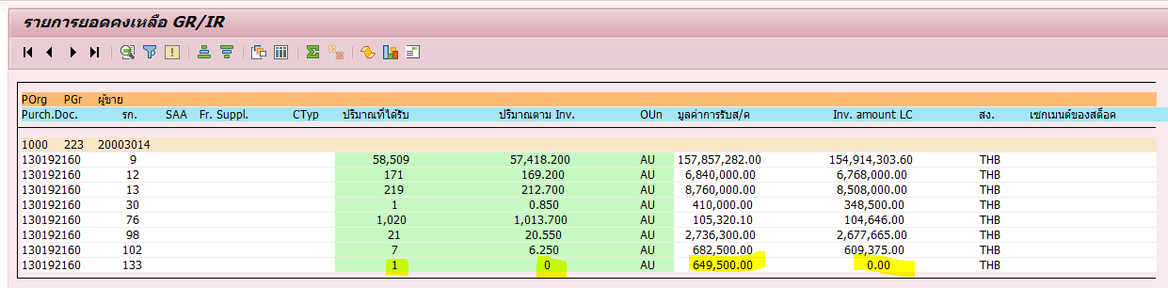

พบมูลค่าการับส/ค คงค้าง 649,500.00

ในขั้นตอนถัดไปให้ทำการยกเลิกการบันทึกรับ mvt. 105 ของ Material document: 5000543593 item:17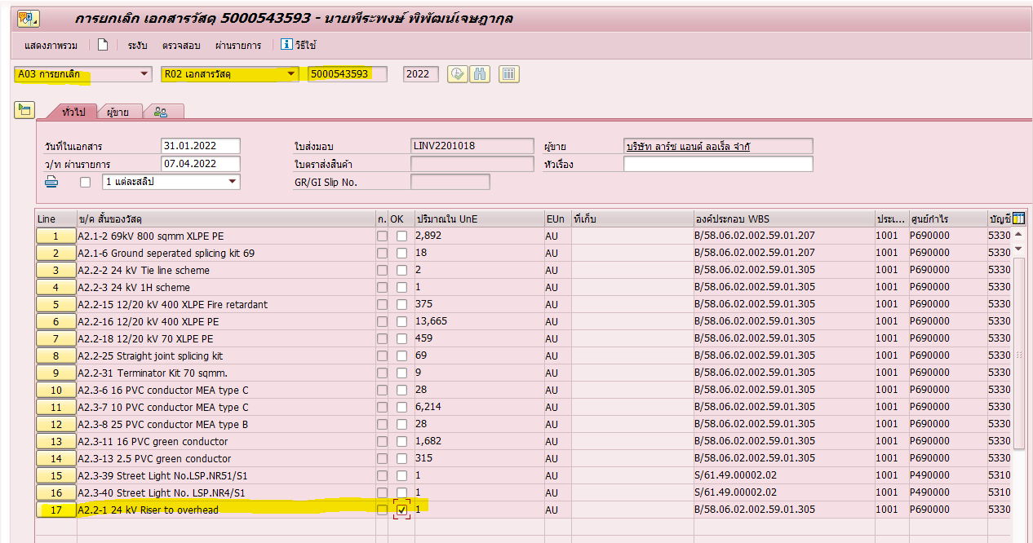

เมื่อดำเนินการยกเลิกเสร็จแล้วหากตรวจสอบรายงานยอดคงเหลือ GR/IR (Tcode:MB5S) จะไม่พบรายการ 133

